受験記号番号（記入しないこと。）
差出人(Sender) | 住 所  (Address) | 〒 －
差出人(Sender) | 氏 名  (Name) |  |  |  |  | 該当するものに○印をつけること。  （ ）本研究科からの進学試験  （ ）本学他研究科からの進学試験  （ ）一般編入学選抜  （ ）社会人編入学選抜  (Mature students)  （ ）外国人留学生等編入学選抜  (International students)
配属希望群  研究室番号  (Assignment preference) |  | 群 番 号  (Group code) |  | 研 究 室 番 号  (Laboratory code)

仙台市青葉区荒巻字青葉６ー３ー０９

東北大学情報科学研究科
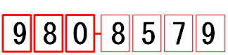
教務係 御中


書留引受番号（記入しないこと。）

東北大学大学院情報科学研究科
博士課程後期３年の課程出願書類在中

